様式1

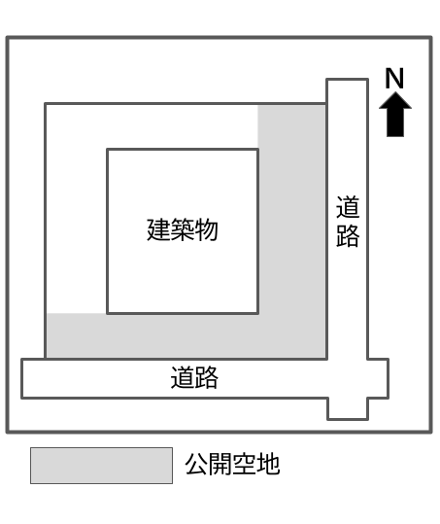
公開空地標示板

この公開空地は、マンションの再生等の円
滑化に関する法律に基づく総合設計制度に
より設けられたもので、どなたでも自由に
通行・利用することができます。

○○○○年○○月

管理者
連絡先

備考 この様式により難いときは、この様式に準じた別の様式を用いることができる。
様式2
公開空地等維持管理責任者選任（変更）届

年 月 日
（あて先）
札幌市長

申請者
住 所

氏 名

下記の総合設計建築物について、 を公開空地等の維持
管理責任者として選任したので届け出ます。
なお、維持管理責任者を変更する場合には、別途届け出ます。

記

1. 建築物名称

2. 建築場所

3. 許可年月日・許可番号

誓 約 書

上記の建築物について、公開空地等を適切に維持管理することを誓約いたします。

維持管理責任者 住 所

氏 名

電 話 （ ） -

備考 この様式により難いときは、この様式に準じた別の様式を用いることができる。
様式3
公 開 空 地 等 に 関 す る 誓 約 書

年 月 日
（あて先）
札幌市長

申請者
住 所

氏 名

このたび、（建築物名称・建築場所を記入） についてマンションの再生等の円滑化に関する法律第163条の59第1項の規定に基づく総合設計制度の適用を受けるにあたり、札幌市マンション再生型総合設計制度許可取扱要綱に基づいて公開空地等を別紙図面のとおり設置するよう計画しました。
私は、設置する公開空地を広く一般に開放すると共に、責任を持って適切に維持管理することを誓約し、下記の届出、報告について要綱に基づき提出します。
なお、当該公開空地等を含む敷地及び建築物の一部又は全部を他に譲渡する場合は、本誓約書の内容を譲渡条件に付して譲受人に継承します。

記

1．公開空地等維持管理責任者選任（変更）届

2．管理運営状況報告書

備考 この様式により難いときは、この様式に準じた別の様式を用いることができる。
様式4
管 理 運 営 状 況 報 告 書
年 月 日
（あて先）
札幌市長

申請者（維持管理責任者）
住 所
氏 名
電 話 （ ） -
札幌市マンション再生型総合設計制度許可取扱要綱に基づき設置した公開空地等の維持管理の状況について、次のとおり報告します。
建築物の名称
建築物の所在地
許可年月日・番号 |  |  | 年 月 日 第 号
確認年月日・番号 |  |  | 年 月 日 第 号
検査年月日・番号 |  |  | 年 月 日 第 号
敷 地 | 用途地域 |  |  | 防火地域等
敷 地 | 基準建蔽率 |  | ％ | その他の  地域地区等
敷 地 | 基準容積率 |  | ％ | その他の  地域地区等
敷 地 | 敷地面積 |  | ㎡ | その他の  地域地区等
建  築  物 | 主要用途 |  |  | 構造・階数 | 造、 / 階建
建  築  物 | 建築面積 |  | ㎡ | 高 さ | ｍ、最高 ｍ
建  築  物 | 延べ面積 |  | ㎡ | 建蔽率 | ％
建  築  物 | 容積対象面積 |  | ㎡ | 容積率 | ％
建  築  物 | 要綱第14条による特例対象部分 |  |  | ・有 ・無 （該当するものに○印）
受付欄 |  |  |  | 前回報告年月日 |  | 年 月 日

備考 この様式により難いときは、この様式に準じた別の様式を用いることができる。

